Рекомендации по чтению произведений
о Великой Отечественной войне 1941-1945г.г.

Алексеев С. «Три приятеля с Волхонки».
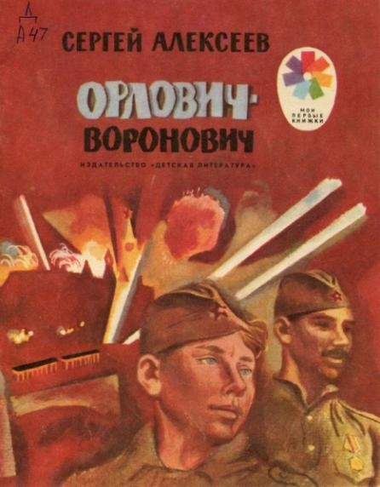
Рассказ о мальчишках, которые работали на заводе во время войны. Из этого рассказа ребята узнают о трудовых подвигах маленьких детей во время войны.

Алексеев С. «Орлович-Воронович».
Это отдельное детское издание писателя в тонком переплете интересно тем, что там описываются сражения времен Великой Отечественной войны специально для дошкольников.

Алексеев С. «Наташка».
Война глазами маленькой девочки. Написано советским автором очень хорошо для дошкольного возраста – кратко, ѐмко. Предложения маленькие, но рисуют очень яркие, эмоциональные образы. Место действия – село Сергеевское. Глазами Наташки описано, какое оно замечательное, как она каждый заборчик его любит, его скрип и т.д. Всѐ прекрасно и хорошо. И вдруг, в один момент, вся эта мирная и счастливая жизнь обрывается – война началась. Девочка попала в плен, их чуть не сожгли в сарае фашисты, но вовремя подоспели «наши», спасли их. Заканчивается рассказ так же, как и начинается– описанием прекрасной деревеньки, такой же любимой Наташкой. Изменилось только то, что появилась какая-то дощечка с звѐздочкой красной, на дощечке фамилии. Рядом стоят мужчины с лопатами, Наташка спрашивает: «Кто здесь такие, дяденьки?» - Ей ответили: «Спаситель твой здесь лежит». И конец: «Войны без смертей не бывает. Свобода нелегкой ценой достаѐтся» Вот тут, пожалуйста, ребѐнок и видит наглядно, почему нужно благодарить ветеранов живущих и чтить погибших.

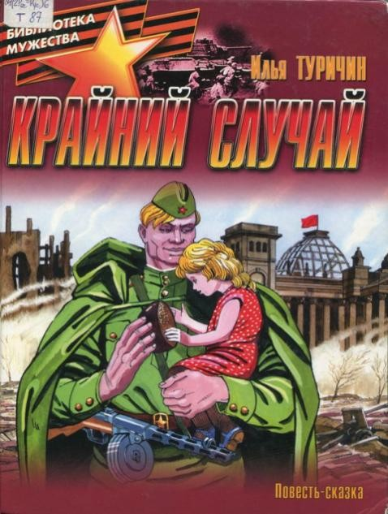
Туричин И. «Крайний случай».
Это замечательное произведение, написанное сказочным языком про русского Богатыря Ивана, солдата. Малыши с удовольствием прочитают о том, как Иван мужественно сражался с фашистами, дошѐл до Берлина и спас от смерти маленькую немецкую девочку. Всю войну он берег краюшку, испеченную матерью. А самого Ивана от пуль хранила икона Пресвятой Богородицы. Цветные
«карикатурные» иллюстрации этого переиздания помогут дошкольникам окунуться в сказку и в мир «представлений» о Великой Отечественной войне.

В книге очень много юмора. Она наполнена комическими описаниями немцев и героических поступков наших воинов. В конце говорится о памятнике солдату Ивану, главному герою книги. В книге это обыграно очень сказочно. Когда выстрелил в Ивана Фриц – Рыжий лис (фашист), то он «не упал – побоялся девочку уронить. Только почувствовал, как тяжѐлым металлом наливаются ноги. Бронзовыми стали сапоги, плащ, лицо. Бронзовой – девочка на его руках.»
И здесь мы можем подойти к рассказу о реальном памятнике – это и будет связь книги и событий «дней минувших» с нашей современностью. В книге есть иллюстрация. Памятник «Воину-освободителю» скульптора Вучетича находится в Берлине. Это один из трех находящихся в Берлине советских мемориалов. Прототипом для скульптора послужил советский солдат, уроженец села Кемеровской области, Николай Масалов, спасший немецкую девочку во время штурма Берлина в апреле 1945 года. Здесь захоронено 7000 советских воинов.
Известный русский писатель Константин Паустовский тоже писал о войне для малышей. В серии «Библиотека детского сада» были выпущены такие книги. Паустовского, как «Стальное колечко» и «Похождения жука-носорога» - история про то, как жук прошел всю войну и вернулся на родину. Жука подарил папе – солдату его маленький сын, когда они с мамой собирали того на войну. Ни нашел ничего другого, вот и подарил жука в коробочке. Очень трогательно и интересно для малышей рассказывается о войне глазами жука. У него там было даже место для геройства!
Рассказ К. Паустовского «Стальное колечко» о жизни в деревне во время войны, о доброте девочки Варюшки и волшебном колечке, которая она и получила за свою доброту от солдата. А также о необыкновенной любви к своей Родине, к своему краю, к природе, которая нас окружает.
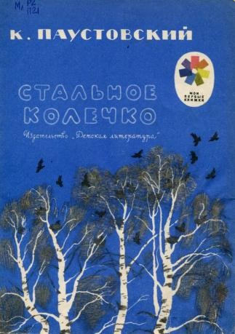
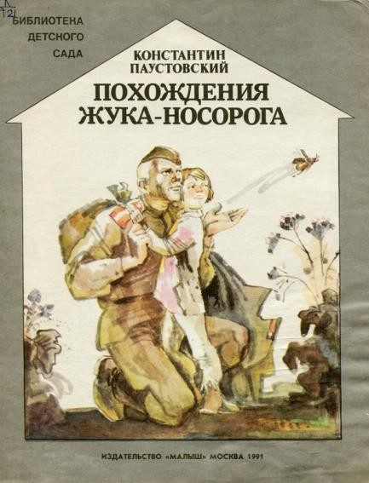

Старые издания для малышей писателя-фронтовика, участника Великой Отечественной войны – Анатолия Митяева.
Это не просто изложение мыслей писателя о войне, это описание реальных фронтовых будней на пути к Победе. Автор заострил внимание на трогательных подробностях тогдашней жизни. И они больше, чем разбор боѐв и сражений, приближают к пониманию человеческих чувств. Мы вместе с автором сочувствуем солдатам, юным ребятам, которые прямо на наших глазах становятся взрослыми. Для них война – тяжѐлая работа. Меньше всего они думают о геройских поступках. Но, честно выполнив свою работу, вчерашние мальчишки становятся героями.

Аркадий Гайдар «Поход».
Прекрасное произведение о войне для дошкольников. Отсутствие какого-либо драматизма и «хэппи-энд», как сейчас говорят. Рассказывают о совсем маленьком мальчике – малыше Альке. У которого ночью папу призвали воевать, а он не видел этого и страшно разозлился с утра, что его тоже не взяли «в поход». А мама ему «разрешила» идти в поход, только сказала, что к нему нужно тщательно готовиться. И вот пока шли дни, и Алька вместе с мамой шили рубахи, знамѐна, флаги, пока он выстругивал саблю, война закончилась, и папа вернулся. «Он, конечно, обнял мать. И она поздравила его с победой. Он, конечно, крепко поцеловал сына. Потом осмотрел всѐ Алькино снаряжение. И, улыбнувшись, приказал сыну: всѐ это оружие и амуницию держать в полном порядке, потому что тяжѐлых боѐв и опасных походов будет и впереди на этой земле ещѐ немало». Вот такой конец.

Юрий Герман «Как это было».
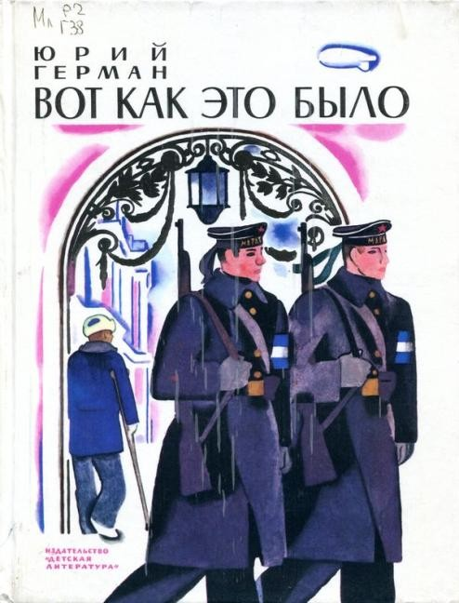
Эта книга посвящена очень важным событиям в истории нашей Родины – Великая Отечественная война, блокада Ленинграда. Историю мы видим глазами маленького Мишки. И ничего в повествовании не выходит за рамки понимания такого маленького героя, и соответственно, читателя. Поэтому это книга именно для детей дошкольного возраста. Описывается всѐ очень будничным, простым языком. Но тем не менее, многие моменты «бьют» прямо в сердце. Конечно, для современного дошкольника уже может быть в чем-то сложновата эта книжка. Каких-то понятий они могут уже не знать. А книга эта о жизни мальчика в Ленинграде во время войны.
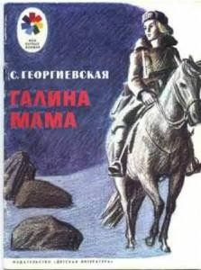
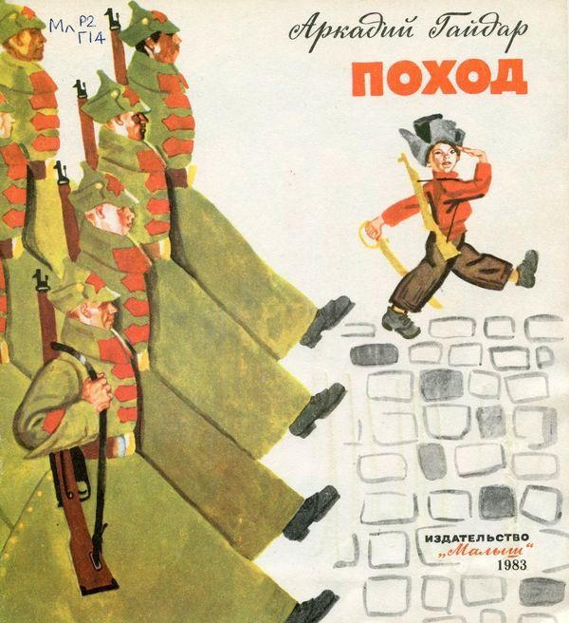

С. Георгиевская Галина мама.
Эта небольшая повесть написана для малышей, для дошкольников, но рассказывается в ней не о пустяках, а о воинской доблести. Она невелика - в ней всего несколько страничек, и тем не менее это настоящая повесть с двумя пересекающимися сюжетными линиями.
Одна линия мамина: молодая женщина, чертежница, оставив в эвакуации, в Куйбышеве, маленькую дочку Галю с бабушкой, добровольно уходит в армию. Ее направляют на дальний Север, и там она получает приказ быть связисткой при штабе флота. Однажды со срочным пакетом ее посылают в боевую охрану Рыбачьего полуострова. В тундре под ней убили лошадь, ее ранили, в довершение всего она отморозила руки, и все же пакет был доставлен по назначению.
Другая линия Галина. Сначала рассказано о том, как Галя дружила со своей молодой, веселой мамой, как им весело было вместе в красивом городе Куйбышеве. Потом Галино горе: поезд увез маму на войну. После ранения маму отправили в госпиталь, в Москву, Галя и бабушка тоже приехали туда, чтобы ухаживать за мамой. Отмороженные руки не слушались маму - и Галя кормила ее с ложечки.
Когда Галина мама выписалась из госпиталя, ее вызвали в наградной отдел и наградили орденом Отечественной войны.
Мамины руки, висящие на перевязи, еще не могли принять награду - и военный вручил коробочку с маминым орденом Гале.

Жариков А. Юнбат Иванов.
Мальчик Витя живет в блокадном Ленинграде. Он отлично знает, что такое голод, холод, бомбежки. Отец, приехавший навестить семью, решает взять тяжело больного мальчика с собой на батарею...
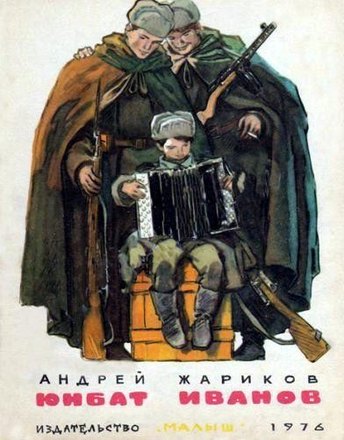
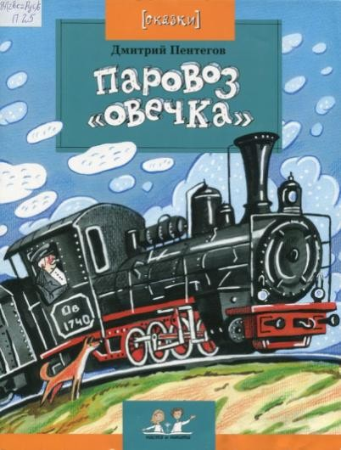
"- Знаешь, Иванов, - сказал Никитенко, - бери сына с собой. Попросим полкового врача, пусть выходит хлопчика.А что скажет командир? - усомнился Витин отец. - Скажет, не положено малышей на фронт брать.А разве положено умирать детям в тылу?"

Дмитрия Пентегова «Паровоз «Овечка».
Так ласково называли маленький паровозик «Овечка», который во время войны стал бронепоездом и много послужил во славу нашего Отечества. Долгое время до этого он даже простаивал за ненужностью – а тут обрѐл новую жизнь, и стал супер важным. Но, честно говоря, по качеству художественного языка литературного, и по писательскому таланту, конечно, она уступает старым книжкам о войне. Предложения длинноваты, тяжеловаты, не уверена, что дошкольникам очень понравится эта книга. Может быть, использовать какие-то отрывки из неѐ для чтения? Посмотрите сами.

Рекомендуем прочитать дошкольникам о Великой Отечественной войне следующие произведения:
- Лев Кассиль «Твои защитники» - краткое повествование событий Великой Отечественной войны для детей;
- Сергей Баруздин «Из книги «Шѐл по улице солдат» (зарисовки об истории Советской армии);
- Драгунский В. «Арбузный переулок»
- Осеева В. «Андрейка» из книги Осеева В. «Отцовская куртка» О семилетнем Андрейке, помогающем маме в тяжелые военные годы.
- Платонов А. «Никита» из книги Платонов А. «Июльская гроза» О том, как отец пятилетнего Никиты наконец-то вернулся с войны домой.
- Балл Г. Зелѐная шишка.
- Богданов Н. Иван Тигров. Солдатская каша (в кн. "О смелых и умелых"). (О жизни и подвигах мальчиков и девочек, оказавшихся на фронте и во вражеском тылу)
- Жариков А. Смелые ребята. Максим в отряде. Юнбат Иванов.
- Иванов А. Как Андрейка на фронт бегал.
- Кассиль Л. Рассказ об отсутствующем. У классной доски. Обыкновенные ребята. Твои защитники.
- Лавренев Б. Разведчик Вихров.
- Лободин М. Кусочек блокадного хлеба.
- Минчковский A. Гвардии Ион. (в кн. "Про других и про себя".)
- Митяев А. Носов и Назе. (в кн. "Письмо с фронта".)
- Нижний Л. Золотые руки. (О ребятах, в трудные годы войны вставших к станкам)
- Орлов О. Юнга Лялин. (в кн. "Глобус адмирала".)
- Ходза Н. Надо спасать детей! Детей увозят в тыл. (в кн. "Дорога жизни".)
- Шишов А. Лесная девочка.

